ЦЕНТР ПО САПРОПЕЛЮ
Астрахань. Россия, ул. Ульянова, 67 тел. +79086132220, +79608517317 e-mail: saprex@rambler.ru www.saprex.ru www.sapropex.ru

ПРОИЗВОДСТВО И ПРИМЕНЕНИЕ УДОБРЯЮЩИХ ГИДРОГРАНУЛ САПРОПЕЛЯ

Центром по сапропелю разработана и внедрена в производство технология по выпуску новых видов продукции из сапропеля – гидрогранул. Гидрогранула из сапропеля представляет собой сапропеле-водную субстанцию в виде шарика или неправильной формы фигуры с регулируемым в ней количеством воды и сапропеля. Используется в сельском хозяйстве для пролонгированного удобрения и снабжения водой различных культур, в т.ч. рассады, цветов, кустарниковых растений и деревьев. Наиболее удачное применение гидрогранулы сапропеля могут найти для экологически чистого выращивания и подкормке сельхозрастений и озеленении территорий в засушливом климате пустынных регионов планеты. Сапропелевая гранула постепенно, по мере надобности растениям, отдает из себя полезные удобряющие вещества и воду, уменьшаясь в объеме. При избытке воды в почве, например, после дождя или обильного полива, гидрогранула сапропеля впитывает ее в себя, удерживая в оболочке, тем самим не дает полезным веществам и воде вымываться и способствовать загниванию корневой системы.

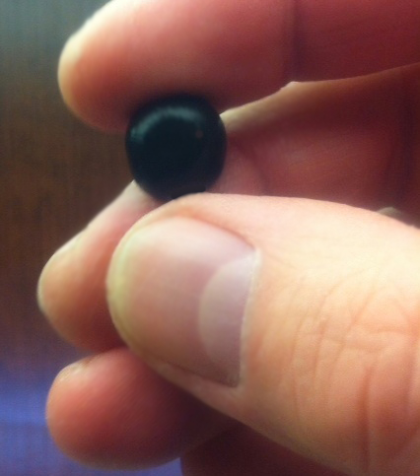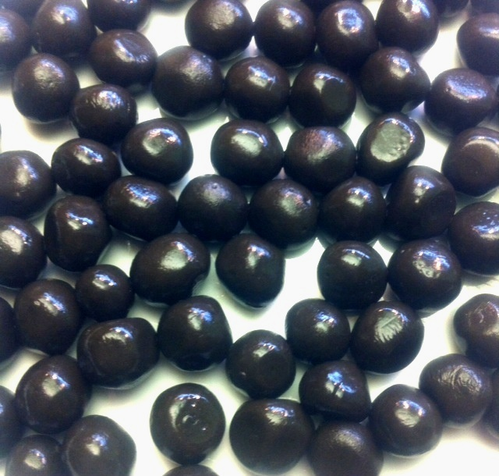

Инновационная технология для производства гидрогранул сапропеля

Сапропелевая гидрогранула в большинстве вариантов ее производства по нашей технологии получена на основе очищенного от примесей коллоидного сапропеля естественной влажности и имеет аналогичные ему свойства: удельный вес, цвет, консистенцию, наличие микро- и макро- элементов, способствующих росту и поступлению питательных веществ к растениям. Сапропель предварительно не подвергается никаким механическим и термическим воздействиям, кроме как очистки и превращения в однородную коллоидную массу.
Технология включает в себя только экологически чистые процессы и не связана с добавлением к сапропелю каких-либо неорганических веществ.
В процессе промышленной переработки коллоидного сапропеля в гидрогранулы формируются плотные, однородные и идентичные фракции любых размеров.
Один из важных аспектов технологического процесса – это возможность управлять нужным соотношением количества привнесенной жидкости (влаги) от (100% до 5%), фиксировать убираемое либо остаточное количество жидкости (влаги) в процентном соотношении, а также возможность обратного действия – возвращение в гидрогранулу нужного количества жидкости (влаги) от (5% до 100%).
Это удобно при транспортировке гидрогранул сапропеля на расстояния от места их производства, применения их на переувлажненных и пустынных территориях без дождя, длительного хранения на складе и т.д.
Используя данную технологию, в случаи полного удаления из получаемой сапропелевой гидрогранулы жидкости (влаги) она не превращается в сухую керамическую массу, не становится неразрушаемой и невосстанавливаемой. Как только гидрогранула сапропеля попадает во влажную среду тут же начинается процесс впитывания в нее окружающей влаги. При чем до заданного заранее объема.

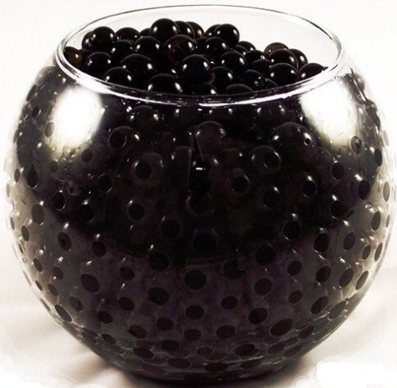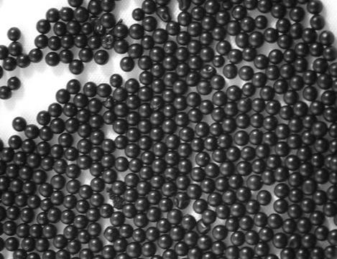

Технология производства позволяет длительное время хранить гидрогранулированный сапропель в нужном жидком либо сухом состоянии и исключает формирование в ней грибковых образований и плесени.
Энергетические затраты и экономические составляющие производственного процесса выгодно отличаются от ранее известных способов гранулирования сапропеля и придания ему улучшенных качественных характеристик.

Технология производства гидрогранул сапропеля запатентована и предоставляется Центром по сапропелю как отдельно, так и вместе с оборудованием для ее осуществления в местах производства органических удобрений. Наиболее удобно ее применять поблизости от месторождений добычи сапропеля естественной влажности.

Добываемый природный сапропель в виде пастообразного текучего вещества очищается от инородных включений и избыточной озерной воды. Путем кавитационного смешивания сапропель превращают в однородный коллоид. После чего естественная сапропелевая масса помещается в емкость для равномерного её перемешивания и добавления в неё специальных органических компонентов. Перемешанная сапропелевая масса из емкости попадает в гранулятор, где из нее формируются сапропелевые капли нужного размера. Капли, попадая в ёмкость для формовки гранул, превращаются в гидрогранулы. Полученные гидрогранулы сапропеля имеют тот же состав, что и первоначальный сапропель, его запах и цвет. Консистенция гидрогранул плотная, гранулы между собой не слипаются, упаковка возможна в пластиковые вёдра, специальные многослойные полиэтиленовые мешки.
Для расширения востребованности и популярности гидрогранул сапропеля как удобрений возможно добавление натуральных микро- и макро- добавок.

Технология производства гидрогранул из сапропеля является инновационной и разработана конкретно для использования сырья одного из месторождений сапропеля в Республике Марий Эл (Россия). Дальнейшая работа над технологией открывает новые возможности транспортировки, хранения, применения сапропеля в животноводстве, сельском хозяйстве, лечебно-профилактических учреждениях, косметологии, при СПА процедурах. Наиболее важным является использование гидрогранул сапропеля при рекультивационных и восстановительных работах на бросовых, пустынных, переувлажненных и истощенных землях.
Сапропелевая гидрогранула – биоразлагаемый гранулят, удерживающий влагу в почвах с концентрацией влаги в оболочке и ее порционное расходование по мере потребности для растений. Концентрация гидрогранулой влаги в почве поможет не только решить проблему полива и расходования воды при выращивании продукции, но и увеличить ее урожайность от 40 до 120%, сэкономить затраты на воду до 70%. сэкономить финансовые средства на удобрении растений и их подкормке, существенно облегчить полевой труд за счет уменьшения его объема.

Фасовка гидрогранул сапропеля рекомендуется в герметичные многослойные пакеты (мешки) или герметичные ведра ПХВ.

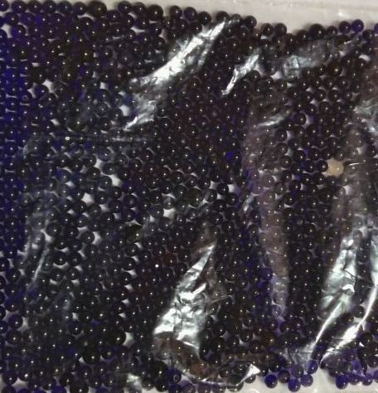

Сапропелевые гидрогранулы могут также выпускаться в виде мелких гранул и впитывать в себя воду в пропорциях 1:300 абсорбируясь в гель, добавляются под каждый корень отдельно, идеальны для приживаемости растений – газонов, деревьев, кустарников, рассады.
В сельском хозяйстве сапропелевые гидрогранулы используются в виде мелкого гранулированного порошка и добавляются в семена при посадке. Затраты на один корень растения - от 22 копеек. Продукт экологически безопасен.

Применение гидрогранул сапропеля в сельском хозяйстве и растениеводстве
Наиболее распространенное применение гидрогранул сапропеля для растений - уменьшение циклов поливов и подкормки удобрениями во время вегетационного периода. Применяются гидрогранулы сапропеля не только для растений открытого грунта, но и для любой рассады и в комнатном цветоводстве. Этот материал идёт в ход для дополнительного увлажнения и подкормки культур. Особый полимер позволяет постепенно впитывать растениями из гранулы воду вместе с удобрениями, содержащимися в сапропеле. Использование этого материала позволяет существенно сэкономить не только время, но и воду.
Сапропелевая гидрогранула сохраняет все свои заявленные производителем свойства до пяти лет, по истечению срока эксплуатации распадается на азот, водород и углекислый газ.
После набухания гидрогранулы сапропеля становятся эластичными и упругими. Особое свойство этого материала - гибкость, что очень удобно для садоводства. Чаще всего для большинства сапропелей месторождений России в качестве второго компонента производства сапропелевых гидрогранул используется полиакриламид. Который нетоксичен и абсолютно безвреден.

Достоинства сапропелевых гидрогранул для садоводства
Есть заблуждение по которому многие агрономы считают, что гидрогранулы сапропеля увлажняют почву. Но данный материал никак не влияет на состав грунта. Он обеспечивает влагой растения, а не почву. За счёт своей главной особенности (впитывание и удерживание большого количества влаги) материал имеет определенные достоинства:
- поддержание оптимального баланса влаги, впитываемой растением,
- экономия воды,
- сохранение вносимых в грунт удобрений,
- улучшение рыхлости почв,
- ускорение наступления плодоносного периода растений,
- предотвращение пересыхания и растрескивания грунта.
Применение сапропелевых гидрогранул, впитывающих воду, позволяет значительно сократить поливы, не нанося при этом вреда растениям. Кроме того, применение этого материала позволяет тратить меньше времени на уход за ними.

Области применения гидрогранул сапропеля
Сферы его применения очень обширны и постоянно расширяются при новых исследованиях Центра по сапропелю. Как уже было сказано выше, кроме обеспечения дополнительной влаги, материал используется в следующих случаях:
- экономная перевозка и хранение растений,
- добавка в почву для оптимального обмена влаги,
- среда для содержания саженцев,
- регулятор воды в почвах при их переувлажнении,
- дозатор воды для потребления растениями в засушливом климате,
- восстановление плодородия истощенных и пустынных земель,
- добавка к почвообразователю при рекультивации техногенно нарушенных земель,
- почвенная добавка при предотвращении ветровой эрозии земель
В садово-огородных работах гидрогранулы сапропеля предпочитают применять на глинистых и песчаных почвах. Применение такого материала в сухом грунте позволяет растением получать достаточное количество влаги, а внесение этого материала в глинистые почвы делает их рыхлыми и защищает саженцы от излишков жидкости, спасая их от загнивания корней.

Способ приготовления почвы с гидрогранулами сапропеля для растений
На 1 кг земли необходим 1 грамм сапропелевых гидрогранул. Такое соотношение применимо как для рассады, так и для посадки растений в открытый грунт. Перед внесением в почву «сухие» гранулы сапропеля заливается чистой водой, чем она чище, тем больше влаги впитает в себя полимер в грануле. По истечении нескольких часов гранула сапропеля набухает. При смешивании набухших гидрогранул сапропеля с грунтом, массу необходимо тщательно перемешать, а при больших объемах – передисковать, иначе значительные участки грунта останутся без доступа влаги. Уход за почвой, содержащей гидрогранулы сапропеля, остается неизменным, необходимо лишь сократить подкормки и поливы примерно в 3-4 раза.
Как применить сапропелевые гидрогранулы для рассады
На практике лучше всего сапропелевые гидрогранулы использовать при посадке на рассаду культур с мелкими семенами. Для этого содержимое пакета разводится водой, а полученную массу перетирают через сито или измельчают блендером. После чего, набухший однородный раствор слоем в 1 см выкладывается на грунт в посадочный горшок. В данную смесь погружаются семена и сверху присыпаются тонким слоем земли или торфо-сапропелевой смеси. После чего саженцы поливаются и закрываются пленкой, чтобы избежать пересыхания.
Также семена можно высаживать прямо в гидрогранулы сапропеля без грунта. Для этого метода набухший материал перетирают или измельчают и распределяют в неглубокую емкость равномерным слоем 1 - 1.5 см. Семена помещаются в полученный материал и немного придавливаются иголкой или зубочисткой, полностью погружать их в материал не нужно. После посадки смесь накрывают пленкой и убирают в темное место. Когда семена прорастут и образуют листочки, их вместе с кусочком гидрогранулы сапропеля высаживают в грунт. Данный способ пригоден для рассады таких растений как: помидоры, баклажаны, сельдерей, перец и других культур, требующих обильной влаги. Сапропелевая гидрогранула защитит корни рассады от пересыхания или излишнего переувлажнения. Не надо забывать, что кроме отдачи, материал способен впитывать излишки воды, что очень удобно для начинающих садоводов.

Гидрогранулы сапропеля для открытого грунта
При посадке в почву гидрогранулы сапропеля также применяют для растений, требующих обильных поливов: огурцов, томатов и других. Вносить материал можно как в набухшем, так и в сухом виде. Однако, перед внесением гидрогранул в виде порошка, стоит помнить, что после полива он увеличится в 50-200 раз. Поэтому, лучше всего использовать уже набухший материал.
Смесь для посадки составляется из одной части сапропелевых гидрогранул и 4 частей грунта. После чего полученной почвой заполняется посадочная лунка. Вносить материал в грунт можно и после посадки. Для того, чтобы не повредить корни растений, гидрогранулы вносятся вручную, для чего набухший материал вмешивается в область вокруг них.
При добавлении сапропелевых гидрогранул в «сухом» виде в грунте делаются углубления, после чего в них засыпается небольшое количество гидрогранул. При первом поливе они разбухнут, а чтобы растение не выдавилось наружу, почву необходимо дополнительно разрыхлить и немного уплотнить.

Гидрогранулы сапропеля и удобрения
В самой гидрогрануле сапропеля содержится весь комплекс микро- и макро- удобрений. Однако, подкармливать растения, посаженные в почву с гидрогранулами сапропеля можно и даже нужно. Правда, не в таких количествах, как без них. Лучше всего в этом случае использовать комплексные удобрения, которые полностью растворяются в воде. Обычно на упаковке производителя указывается максимально доступная концентрация вносимого вещества. При подкормке почвы с гидрогранулами сапропеля данное значение нужно разделить на 3. Например, если концентрация удобрения составляет 3 мл на 5 литров воды, то при внесении в почву с сапропелевыми гидрогранулами его количество составит 1 мл на 5 литров.
Еще одно положительное свойство как плюс - удобрения почвы с гидрогранулами сапропеля во впитывании их растением осуществляется постепенно, вместе с влагой. После полива или дождя удобрение не вымывается из почвы, а остается в шариках гранул. Благодаря этому подкормку можно проводить гораздо реже.
Применение такого материала как гидрогранула сапропеля позволяет экономить время и ресурсы. Цены на качественный материал, конечно же, относительно высоки, но использование его на проблемных почвах обязательно обеспечит влаголюбивые растения водой и защитит их от пересыхания. Кроме того, гидрогранулы сапропеля не только экономят ресурсы, но и ускоряют естественные процессы жизнедеятельности растений, не нанося при этом вреда почве и окружающей среде, а выращиваемая на них продукция экологически чистая и безопасная для использования.

